***State & Lifecycle method***

1. ***State là gì? Cách để cập nhật state***

**State là gì:**

-State là một object có thể được sử dụng để chứa dữ liệu hoặc thông tin về components, từ đó bạn có thể luân chuyển dữ liệu đến các thành phần trong Component và đến các Component khác.

-State có thể được thay đổi bất cứ khi nào mong muốn

-Trong các dự án React, state được dùng để phản hồi các yêu cầu từ người dùng, hay lưu trữ một dữ liệu nào đó trong components.

**Cách để cập nhật state:**

* React cung cấp phương thức setState () của riêng nó. Phương thức setState () nhận một tham số duy nhất và một đối tượng chứa giá trị được cập nhật.
* Sau khi cập nhật xong, phương thức này ngầm gọi phương thức render () để render lại trang.

Ví dụ:

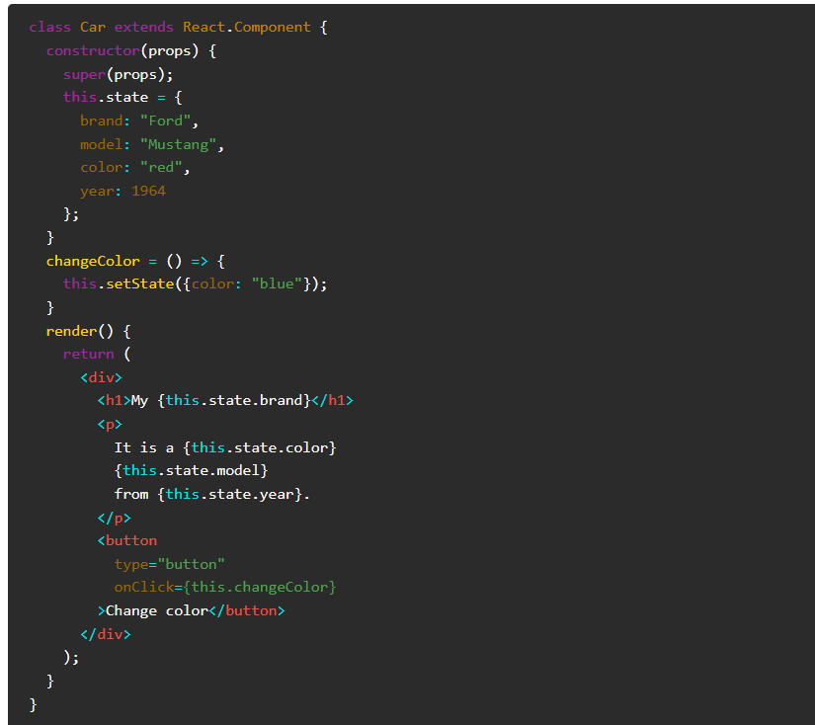

1. ***Tìm hiểu Component Life Cycle***

**Giới thiệu**

* Mỗi thành phần React đều có một vòng đời của riêng nó,
* Vòng đời của một thành phần có thể được định nghĩa là một loạt các phương thức được gọi trong các giai đoạn khác nhau của sự tồn tại của thành phần đó

Một thành phần React có thể trải qua bốn giai đoạn trong vòng đời của nó như sau.

* **Initialization:** Đây là giai đoạn mà thành phần được xây dựng với các Props đã cho và trạng thái mặc định. Điều này được thực hiện trong phương thức khởi tạo Component Class
* **Mounting:** Giai đoạn này được thực hiện sau khi quá trình initialization(khởi tạo) được hoàn thành.

Nó thực hiện nhiệm vụ chuyển virtual DOM (DOM ảo) trong React thành DOM và hiển thị trên trình duyệt.

* **Updating:** là giai đoạn trạng thái của một thành phần được cập nhật và ứng dụng được render lại.
* **Unmounting:** là bước cuối cùng của vòng đời thành phần, nơi thành phần được xóa khỏi trang.